**Výuka 18.12.**

**Silový trénink**

Dnes je již dobře známo, že silový trénink s těžkými břemeny (> 70% 1RM) je účinnější než trénink s nízkou intenzitou, pokud jde o přírůstky svalové hmoty a zvýšení síly.

Silový trénink zvyšuje parametry síly, na rovnovážné schopnosti má však dosud nepodložené účinky. Dobře zdokumentovaný dopad silového cvičení u starších osob je na obsah kostních minerálů, což ovlivňuje riziko zlomeniny související s pády.

**Typy tréninků**

**Power or High-Velocity Resistance Training**

Schopnost rychle generovat sílu s věkem klesá strměji než maximální síla, což je pro riziko pádu důležitější než schopnost produkovat maximální sílu.

Např. Neočekávané zastavení během jízdy v autobuse / vlaku), čas k vygenerování maximální síly je příliš dlouhá.

**Doporučení**

Jedno i vícekloubové cviky, převažují vícekloubové

Začátečníci a mírně pokročilí – převážně cvičení na strojích, méně s volnými váhami

Pokročilí – mohou převažovat cviky s volnými váhami

Velké svalové skupiny cvičit dříve než malé svalové skupiny

Vícekloubové cviky předchází jednokloubovým

Pauza mezi sériemi 2-3 minuty

Rychlost vykonávání cviku je pomalá až střední u začátečníků, u středně pokročilých střední, u pokročilých od pomalé po rychlou.

**Počet opakování/% zátěže**

% 1RM opakování

65% 14-15

70% 12-13

75% 10-11

80% 8-9

85% 6-7

90% 4-5

95% 2-3

100% 1

**Rozvoj silových schopností u seniorů**

**Síla Hypertrofie Vytrvalost**

3-6 op. 8-12 op. 20-28 op.

85-90% 1RM 70-80% 1RM 40-60% 1RM

2-6 min pauza 2-3 min pauza 1-2 min pauza

**Muscle Power Training**

Výkon klesá 2x rychleji než síla

Rychlostní část cviku by měla být prováděna pouze v koncentrické fázi.

Zátěž, která zajistí největší výkon (různá v různých kloubech)

Trénink výkonu by měl kopírovat denní aktivity – např. pro zrychlení chůze – nízká zátěž 40% 1RM, vstávání ze židle, chůze do schodů – vyšší zátěž 70-80% 1RM

**Muscle strength assessment**

**Hand grip** – síla stisku ruky – dle zahraničních studií síla stisku ruky úzce koreluje se silou dolních končetin a indikátorem křehkosti senior.

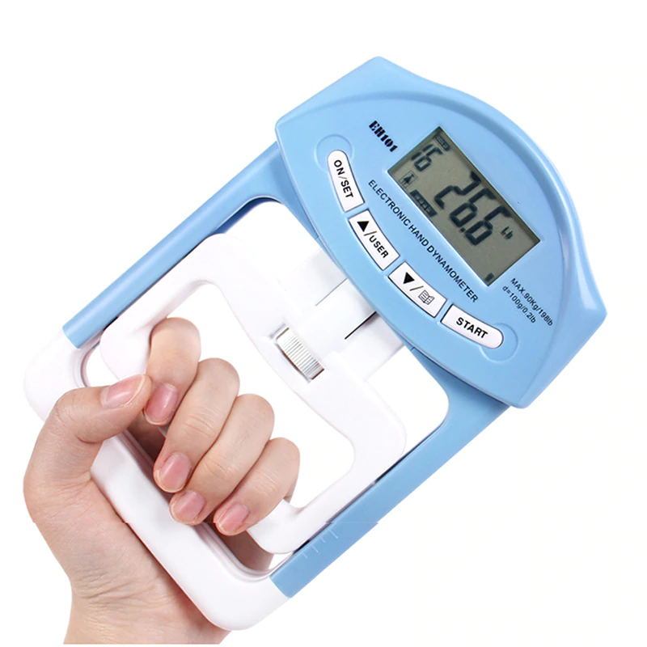

**Senior fitness test – Arm Curl**

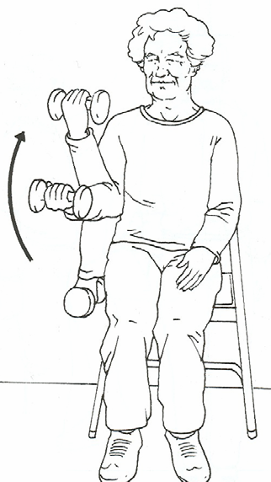

Hodnotí se počet zdvihů za 30s, činka pro ženy - 5 pounds (2.27 kg); pro muže 8 pounds (3.63 kg).

**Izokinetický dynamometr**

Dynamometrie dolních končetin

Flexe, extenze kolenního kloubu

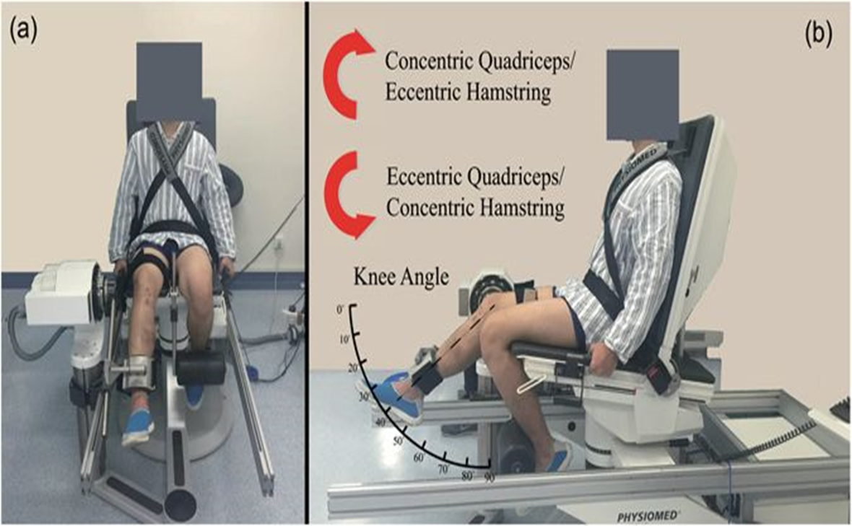

**Sledované parametry**

Maximální síla, práce, výkon

Poměr mezi quadriceps a hamstrings

Rozdíly mezi P a L nohou

**Physical performance assessment**

Senior fitness test – **Chair stand**

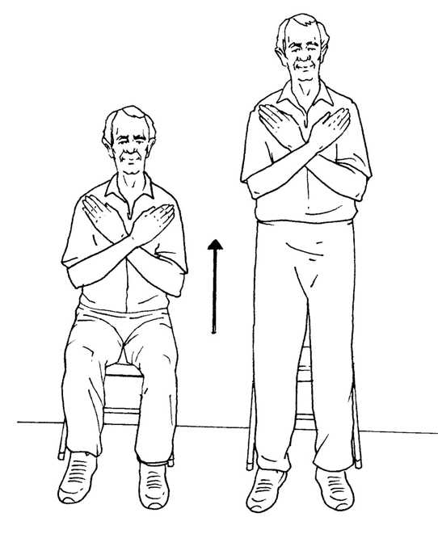

Počet zvednutí a sednutí za 30s. Hodnotí se síla dolních končetin. Test je standardizovaný, existují normy dle věkových skupin.

**Timed 10-Meter Walk Test**

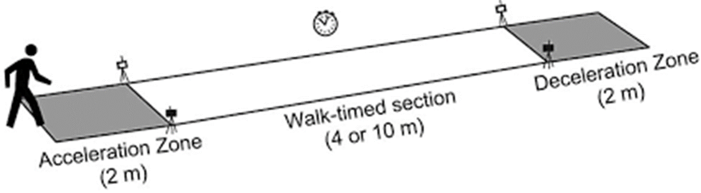

Hodnocení běžné nebo co nejrychlejší chůze. Měřený je úsek od 2 do 8 metru.